Лабораторная работа №4.
Рекурсия
(2 ак.часа)

Задание. В целях изучения рекурсивного способа описания алгоритмов и использования динамических одномерных массивов написать консольное приложение на Delphi, с рекурсивной процедурой/функцией для решения задачи, условие которой приведено ниже. При этом:
- Использовать динамический открытый одномерный массив. Запросить у оператора его длину N, перед выделением памяти для размещения значений элементов массива;
- Ввод исходных данных и вывод результатов осуществить из/в текстовый файл (стандартный либо нестандартный – по выбору студента);
- Изобразить полное дерево рекурсивных вызовов для N= 7+<номер учебной группы>, например, для А-4-ХХ N=7+4=11. Подсчитать для этого дерева глубину вызовов и объем рекурсии - это характеристики сложности рекурсивных вычислений для конкретного набора параметров.
- При написании рекурсивной функции рекурсивные вызовы заканчивать, когда останется только один-два элемента (см. свой вариант). Например, если сумму вычислять как сумму сумм ее половин (почти половин при нечетном количестве слагаемых):
N=5: 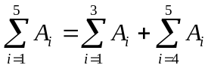 (это НЕ дерево вызовов)

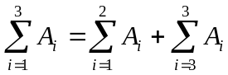; 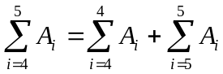

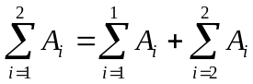; 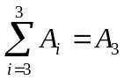; 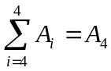; 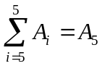

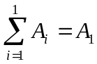; 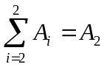
рекурсивные вызовы надо заканчивать при достижении простейшего случая, в частности:
Для суммы – это сумма из одного слагаемого 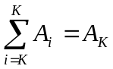; для произведения: 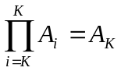
Для конъюнкции 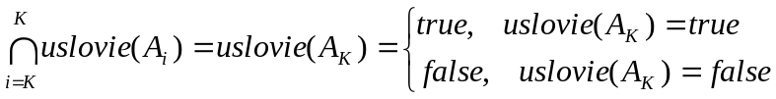
Для дизъюнкции 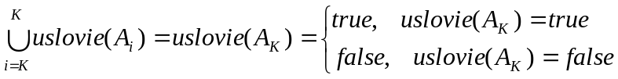
Для количества: 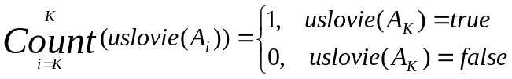
Для максимума 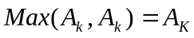 или 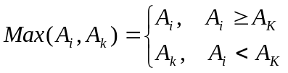
Замечание: Хотя во всех условиях задач суммы/произведения/количества и конъюнкции/дизъюнкции/экстремумы указаны для элементов, где нумерация элементов массивов с 1, не забывайте, что индекс первого элемента динамического массива – 0!

Список задач по вариантам

- Для заданного одномерного массива A из N элементов проверить, что существует, по крайней мере, один элемент A_{i}, для которого выполняется условие sin A_{i} > 0. В рекурсивной функции каждый раз делить рассматриваемую часть массива пополам, проверяя выполнение условия с помощью этой же функции сначала в левой половине, а затем при необходимости и в правой половине. Рекурсивные вызовы заканчивать, когда останется только один элемент в рассматриваемой части массива.
Например, для N=8: 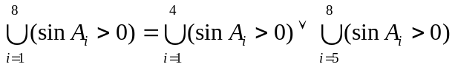, (∨ – «или»)
- Для заданного одномерного массива B из N элементов найти произведение множителей, вычисляемых по формуле 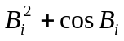. В рекурсивной функции каждый раз делить рассматриваемую часть массива пополам, вычисляя произведение с помощью этой же функции сначала в левой половине, а затем и в правой половине. Рекурсивные вызовы заканчивать, когда останется только один элемент в рассматриваемой части массива.
Например, для N=8: 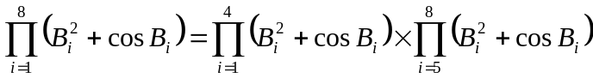
- Для заданного одномерного массива X из N элементов проверить, что для всех элементов массива выполняется условие –10<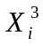<20. В рекурсивной функции каждый раз делить рассматриваемую часть массива пополам, проверяя выполнение условия с помощью этой же функции сначала в правой половине, а затем при необходимости и в левой половине. Рекурсивные вызовы заканчивать, когда останется только один элемент в рассматриваемой части массива.
Например, для N=8: 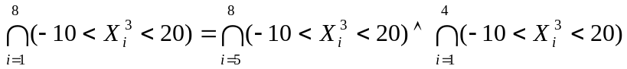, (∧ – «и»)
- Для заданного одномерного массива X из N элементов найти количество элементов массива, для которых выполняется условие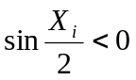. В рекурсивной функции каждый раз делить рассматриваемую часть массива пополам, вычисляя количество с помощью этой же функции сначала в левой половине, а затем и в правой половине. Рекурсивные вызовы заканчивать, когда останется только один элемент в рассматриваемой части массива.
Например, для N=8: 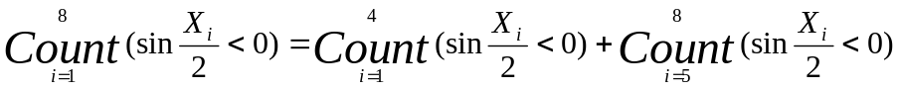
- Для заданного одномерного массива A из N элементов найти значение минимального элемента массива и его номер. В рекурсивной функции каждый раз делить рассматриваемую часть массива пополам, вычисляя минимум с помощью этой же функции сначала в левой половине, а затем и в правой половине. Рекурсивные вызовы заканчивать, когда останется только один элемент в рассматриваемой части массива.
Например, для N=12: 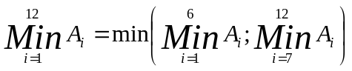
- Для заданного одномерного массива B из N элементов найти сумму выражений, вычисляемых по формуле 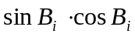. В рекурсивной функции каждый раз делить рассматриваемую часть массива пополам, вычисляя сумму с помощью этой же функции сначала в левой половине, а затем и в правой половине. Рекурсивные вызовы заканчивать, когда останется только один элемент в рассматриваемой части массива.
Например, для N=8: 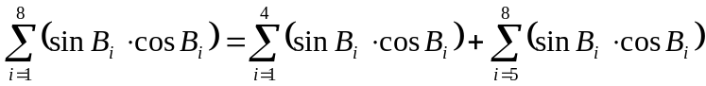
- Для заданного одномерного массива A из N элементов проверить, что существует хотя бы один элемент A_{i}, для которого выполняется условие 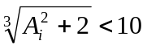. В рекурсивной функции каждый раз делить рассматриваемую часть массива на две части: одну треть и две третьих, проверяя условие с помощью этой же функции сначала в левой части (1/3), а затем при необходимости и в правой части. Рекурсивные вызовы заканчивать, когда останется только один или два элемента в рассматриваемой части массива.
Например, для N=6: 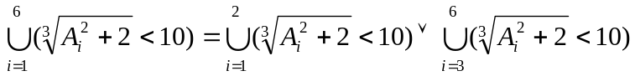, (∨ – «или»)
- Для заданного одномерного массива С из N элементов найти произведение множителей, вычисляемых по формуле 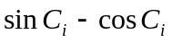. В рекурсивной функции каждый раз делить рассматриваемую часть массива на две части: одну треть и две третьих, вычисляя произведение с помощью этой же функции сначала в левой части (1/3), а затем и в правой части. Рекурсивные вызовы заканчивать, когда останется только один или два элемента в рассматриваемой части массива.
Например, для N=12: 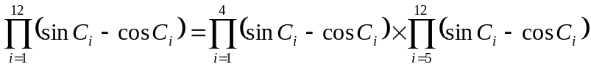
- Для заданного одномерного массива X из N элементов проверить, что для всех элементов массива выполняется условие cos X_{i} > 0. В рекурсивной функции каждый раз делить рассматриваемую часть массива на две части: одну треть и две третьих, проверяя условие с помощью этой же функции сначала в левой части (1/3), а затем при необходимости и в правой части. Рекурсивные вызовы заканчивать, когда останется только один или два элемента в рассматриваемой части массива.
Например, для N=6: 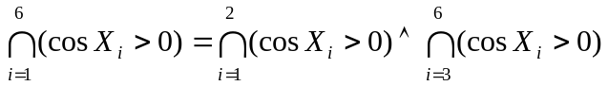, (∧ – «и»)
- Для заданного одномерного массива B из N элементов найти количество элементов массива, для которых выполняется условие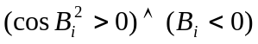. В рекурсивной функции каждый раз делить рассматриваемую часть массива на две части: одну треть и две третьих, вычисляя количество с помощью этой же функции сначала в левой части (1/3), а затем и в правой части. Рекурсивные вызовы заканчивать, когда останется только один или два элемента в рассматриваемой части массива. Например, для N=6:
- Для заданного одномерного массива A из N элементов найти значение минимального элемента массива. В рекурсивной функции каждый раз делить рассматриваемую часть массива на две части: одну треть и две третьих, вычисляя минимум с помощью этой же функции сначала в левой части (1/3), а затем и в правой части. Рекурсивные вызовы заканчивать, когда останется только один или два элемента в рассматриваемой части массива.
Например, для N=6: 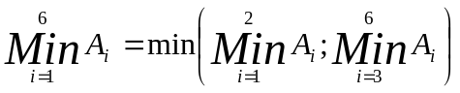
- Для заданного одномерного массива X из N элементов найти сумму выражений, вычисляемых по формуле 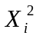. В рекурсивной функции каждый раз делить рассматриваемую часть массива на две части: одну треть и две третьих, вычисляя сумму с помощью этой же функции сначала в левой части (1/3), а затем и в правой части. Рекурсивные вызовы заканчивать, когда останется только один или два элемента в рассматриваемой части массива.
Например, для N=9: 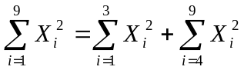
- Для заданного одномерного массива A из N элементов проверить, что существует по крайней мере один элемент A_{i}, для которого выполняется условие A_{i} ≤ i². В рекурсивной функции каждый раз делить рассматриваемую часть массива пополам, проверяя выполнение условия с помощью этой же функции сначала в правой половине, а затем при необходимости и в левой половине. Рекурсивные вызовы заканчивать, когда останется только один или два элемента в рассматриваемой части массива.
Например, для N=4: 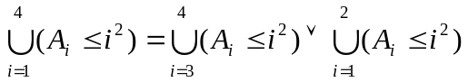, (∨ – «или»)
- Для заданного одномерного массива Y из N элементов проверить, что для всех элементов массива выполняется условие Y_{i} < 0. В рекурсивной функции каждый раз делить рассматриваемую часть массива пополам, проверяя выполнение условия с помощью этой же функции сначала в левой половине, а затем при необходимости и в правой половине. Рекурсивные вызовы заканчивать, когда останется только один элемент в рассматриваемой части массива.
Например, для N=4: 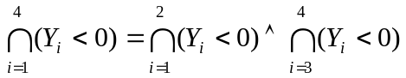, (∧ – «и»)
- Для заданного одномерного массива X из N элементов найти произведение множителей, вычисляемых по формуле 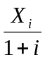. В рекурсивной функции каждый раз делить рассматриваемую часть массива пополам, вычисляя произведение с помощью этой же функции сначала в правой половине, а затем в левой половине. Рекурсивные вызовы заканчивать, когда останется только один или два элемента в рассматриваемой части массива.
Например, для N=6: 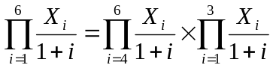
- Для заданного одномерного массива R из N элементов найти количество элементов массива, для которых выполняется условие 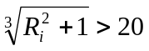. В рекурсивной функции каждый раз делить рассматриваемую часть массива пополам, вычисляя количество с помощью этой же функции сначала в правой половине, а затем в левой половине. Рекурсивные вызовы заканчивать, когда останется только один или два элемента в рассматриваемой части массива.
Например, для N=8:
- Для заданного одномерного массива B из N элементов найти значение и номер минимального значения выражения 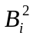. В рекурсивной функции каждый раз делить рассматриваемую часть массива пополам, вычисляя минимум с помощью этой же функции сначала в левой половине, а затем в правой половине. Рекурсивные вызовы заканчивать, когда останется только один элемент в рассматриваемой части массива.
Например, для N=4: 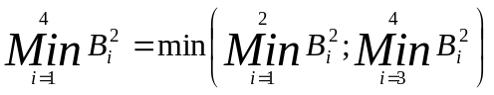
- Для заданного одномерного массива Q из N элементов проверить, что существует по крайней мере один элемент Q_{i}, для которого выполняется условие |Q_{i}| > i. В рекурсивной функции каждый раз отделять последний элемент рассматриваемой части массива от остальных ее элементов, проверяя условие сначала для последнего элемента, а затем при необходимости с помощью этой же функции и для остальных элементов рассматриваемой части массива. Рекурсивные вызовы заканчивать, когда в рассматриваемой части останется только один элемент.
Например, для N=5: 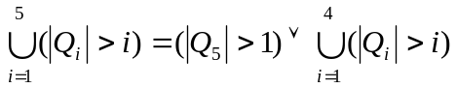, (∨ – «или»)
- Для заданного одномерного массива X из N элементов найти произведение множителей, вычисляемых по формуле 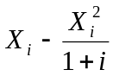. В рекурсивной функции каждый раз отделять первый элемент рассматриваемой части массива от остальных ее элементов, сразу вычисляя указанное выражение сначала для первого элемента, а затем с помощью этой же функции вычисляя указанное произведение для остальных элементов рассматриваемой части массива. Рекурсивные вызовы заканчивать, когда в рассматриваемой части останется только один или два элемента.
Например, для N=5: 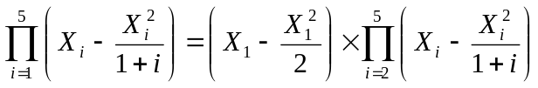
- Для заданного одномерного массива Y из N элементов проверить, что для всех элементов массива выполняется условие Y_{i} sin Y_{i} > 5. В рекурсивной функции каждый раз отделять последний элемент рассматриваемой части массива от остальных ее элементов, проверяя условие сначала для последнего элемента, а затем при необходимости с помощью этой же функции и для остальных элементов рассматриваемой части массива. Рекурсивные вызовы заканчивать, когда в рассматриваемой части останется только один элемент.
Например, для N=6: 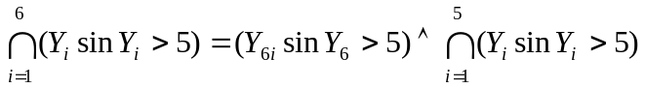, (∧ – «и»)
- Для заданного одномерного массива D из N элементов найти количество элементов массива, для которых выполняется условие D_{i} > i. В рекурсивной функции каждый раз отделять первый элемент рассматриваемой части массива от остальных ее элементов, сразу проверяя указанное выражение сначала для первого элемента, а затем с помощью этой же функции вычисляя указанное количество для остальных элементов рассматриваемой части массива. Рекурсивные вызовы заканчивать, когда в рассматриваемой части останется только один элемент.
Например, для N=4: 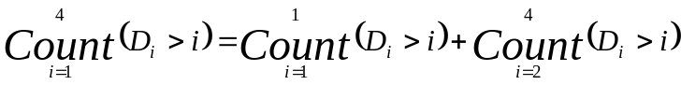
- Для заданного одномерного массива B из N элементов найти значение максимального элемента массива и его номер. В рекурсивной функции каждый раз отделять первый элемент рассматриваемой части массива от остальных ее элементов и сравнивать первый элемент с вычисляемым с помощью этой же функции максимумом остальных элементов рассматриваемой части массива. Рекурсивные вызовы заканчивать, когда останется только один элемент в рассматриваемой части массива.
Например, для N=4: 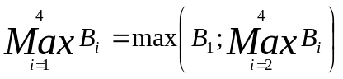
- Для заданного одномерного массива Z из N элементов найти сумму выражений, вычисляемых по формуле 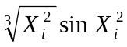. В рекурсивной функции каждый раз отделять первый элемент рассматриваемой части массива от остальных ее элементов и суммировать с вычисляемым с помощью этой же функции суммой остальных элементов рассматриваемой части массива. Рекурсивные вызовы заканчивать, когда останется только один элемент в рассматриваемой части.
Например, для N=12: 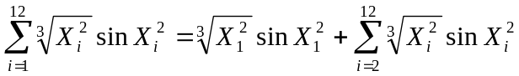
- Для заданного одномерного массива Y из N элементов проверить, что существует по крайней мере один элемент Y_{i}, для которого выполняется условие 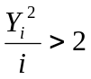. В рекурсивной функции каждый раз отделять первую треть от остальных двух третей рассматриваемой части массива и применять эту же функцию к одной или обеим частям при необходимости. Рекурсивные вызовы заканчивать, когда останется только один элемент в рассматриваемой части массива.
Например, для N=9: 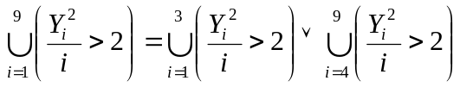, (∨ – «или»)

- Для заданного одномерного массива Z из N элементов проверить, что для всех элементов массива выполняется условие 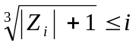. В рекурсивной функции каждый раз отделять первую треть от остальных двух третей рассматриваемой части массива и применять эту же функцию к одной или обеим частям при необходимости. Рекурсивные вызовы заканчивать, когда останется только один элемент в рассматриваемой части массива.
Например, для N=9: 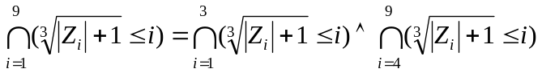, (∧ – «и»)
- Для заданного одномерного массива X из N элементов найти произведение множителей, вычисляемых по формуле 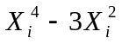. В рекурсивной функции каждый раз отделять первую треть от остальных двух третей рассматриваемой части массива и применять эту же функцию к обеим частям. Рекурсивные вызовы заканчивать, когда останется только один элемент в рассматриваемой части массива.
Например, для N=6: 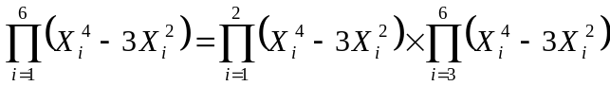
- Для заданного одномерного массива A из N элементов найти количество элементов массива, для которых выполняется условие i² > |A_{i}|. В рекурсивной функции каждый раз отделять первую треть от остальных двух третей рассматриваемой части массива и применять эту же функцию к обеим частям. Рекурсивные вызовы заканчивать, когда останется только один элемент в рассматриваемой части массива.
Например, для N=12: 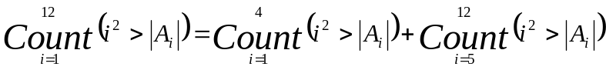
- Для заданного одномерного массива B из N элементов найти минимальное значение выражения
sin B_{i}. В рекурсивной функции каждый раз отделять первую треть от остальных двух третей рассматриваемой части массива и применять эту же функцию к обеим частям. Рекурсивные вызовы заканчивать, когда останется только один элемент в рассматриваемой части массива.
Например, для N=9: 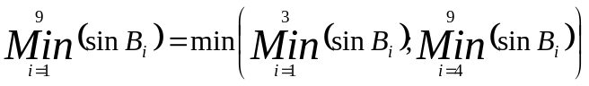
- Для заданного одномерного массива X из N элементов найти сумму выражений, вычисляемых по формуле 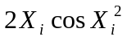. В рекурсивной функции каждый раз отделять первую треть от остальных двух третей рассматриваемой части массива и применять эту же функцию к обеим частям. Рекурсивные вызовы заканчивать, когда останется только один элемент в рассматриваемой части массива.
Например, для N=12: 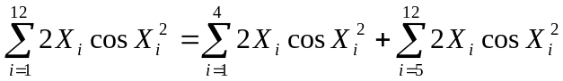
- Для заданного одномерного массива Z из N элементов найти максимальное значение выражения 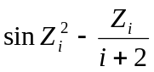. В рекурсивной функции каждый раз отделять первую треть от остальных двух третей рассматриваемой части массива и применять эту же функцию к обеим частям. Рекурсивные вызовы заканчивать, когда останется только один элемент в рассматриваемой части массива.
Например, для N=9: 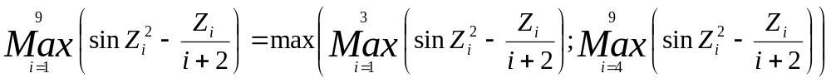
- Для заданного одномерного массива X из N элементов найти произведение множителей, вычисляемых по формуле 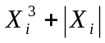. В рекурсивной функции каждый раз отделять последнюю треть от первых двух третей рассматриваемой части массива и применять эту же функцию к обеим частям. Рекурсивные вызовы заканчивать, когда останется только один элемент в рассматриваемой части.
Например, для N=6: 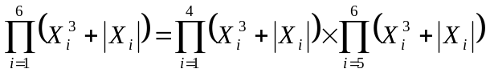
- Для заданного одномерного массива A из N элементов найти количество элементов массива, для которых выполняется условие sin A_{i} < cos A_{i}. В рекурсивной функции каждый раз отделять последнюю треть от первых двух третей рассматриваемой части массива и применять эту же функцию к обеим частям. Рекурсивные вызовы заканчивать, когда останется только один элемент в рассматриваемой части массива.
Например, для N=12:
- Для заданного одномерного массива B из N элементов найти номер минимального значения выражения B_{i}²+ B_{i} sin B_{i}. В рекурсивной функции каждый раз отделять последнюю треть от первых двух третей рассматриваемой части массива и применять эту же функцию к обеим частям. Рекурсивные вызовы заканчивать, когда останется только один элемент в рассматриваемой части.
Например, для N=9: 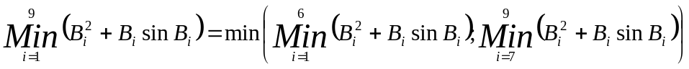
- Для заданного одномерного массива X из N элементов найти сумму выражений, вычисляемых по формуле X_{i}/5 + X_{i}². В рекурсивной функции каждый раз отделять последнюю треть от первых двух третей рассматриваемой части массива и применять эту же функцию к обеим частям. Рекурсивные вызовы заканчивать, когда останется только один элемент в рассматриваемой части массива.
Например, для N=12: 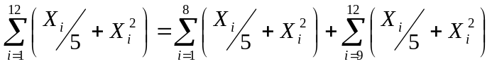
- Для заданного одномерного массива Z из N элементов найти значение максимального значения выражения Z_{i}²/i (i=1,2,…,N). В рекурсивной функции каждый раз отделять последнюю треть от первых двух третей рассматриваемой части массива и применять эту же функцию к обеим частям. Рекурсивные вызовы заканчивать, когда останется только один элемент в рассматриваемой части.
Например, для N=9: 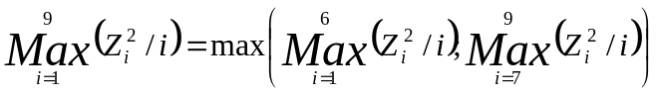

Организация ввода и вывода одномерного динамического массива
в консольном приложении на Delphi
Program DynA;  {$AppType CONSOLE}  var N, i:byte;  A: array of integer;  begin  write('N=? '); readln(N);  SetLength(A,N);  Write('A: ');  // вводите значения через пробел  // без проверок – не делайте ошибок  For i:=0 to N-1 do  read(A[i]);  readln;  // вывод  Write('A: ');  For i:=0 to N-1 do  write(A[i], ' ');  writeln;  readln  end. | // Изменения в программе слева:  Uses SysUtils; //там TryStrToInt  // и TryStrToFloat  Var s: string;  // ввод по 1 значению в строке  // обнуление ошибочных значений  For i:=0 to N-1 do  Begin  readln(s);  if not TryStrToInt(s, A[i])  then A[i]:=0; // обнуление  end;  //для проверки вещественных чисел  //с плавающей точкой TryStrToFloat

Контрольные вопросы
- Какой алгоритм вычисления суммы одномерного массива эффективней – рекурсивный или циклический? Какой эффективней по памяти? По времени?
- Каков индекс первого по порядку элемента динамического массива? Статического?
- Где в вашем рекурсивном алгоритме терминальная ветвь, а где – рабочая?

